https://www.cnblogs.com/hamsterPP/p/6810831.html

**[git 拉取远程指定分支 pull本地不存在的分支](https://www.cnblogs.com/hamsterPP/p/6810831.html)**

默认，git项目只有一个分支，就是master,我们当然可以在本地创建多个分支，并推送到远程git管理平台上，或者将远程git管理平台上的其他分支拉取到自己电脑上。

**一、查看本地已有的分支**

进入到项目根目录，打开命令行/终端，输入指令，将会显示该项目的本地的全部分支，其中、当前分支的前面有*号。

git branch

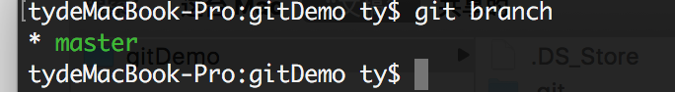

**二、本地检出一个新的分支并推送到远程仓库**

**（一）.创建本地分支**

git checkout -b 新分支名

执行该指令后，会在本地创建一个新分支，该分支是从当前分支上检出的，所以所有文件内容都和当前分支一模一样，这是正常的。创建成功后，将自动切换至新分支上。

比如我要创建一个名为dev1的新分支：

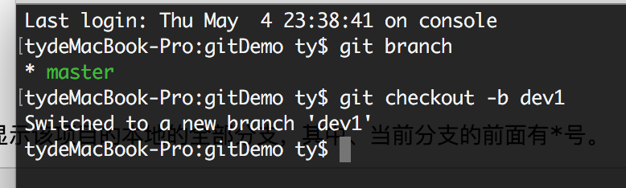

此时，再执行git branch查看当前本地所有分支，就会看到两个分支：master与dev1.

**（二）.推送本地分支到远程仓库**

git push --set-upstream origin 分支名

例如，我要把上一步创建的本地dev1推送到远程仓库：

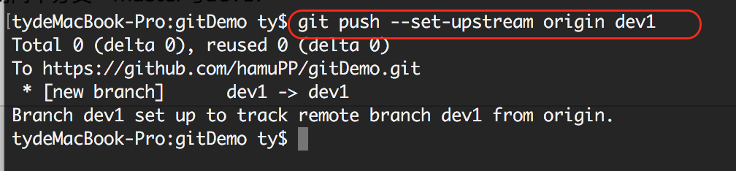

**三、将远程git仓库里的指定分支拉取到本地（本地不存在的分支）**

当我想从远程仓库里拉取一条本地不存在的分支时：

git checkout -b 本地分支名 origin/远程分支名

这个将会自动创建一个新的本地分支，并与指定的远程分支关联起来。

例如远程仓库里有个分支dev2,我本地没有该分支，我要把dev2拉到我本地：

https://images2015.cnblogs.com/blog/784527/201705/784527-20170505012958914-102024709.png

若成功，将会在本地创建新分支dev2,并自动切到dev2上。

如果出现提示：

fatal: Cannot update paths and switch to branch 'dev2' at the same time.

Did you intend to checkout 'origin/dev2' which can not be resolved as commit?

表示拉取不成功。我们需要先执行

git fetch

然后再执行

git checkout -b 本地分支名 origin/远程分支名

即可。

标签: [pull checkout 指定分支 本地不存在](https://www.cnblogs.com/hamsterPP/tag/pull%20checkout%20%E6%8C%87%E5%AE%9A%E5%88%86%E6%94%AF%20%E6%9C%AC%E5%9C%B0%E4%B8%8D%E5%AD%98%E5%9C%A8/)

[**好文要顶**](javascript:void(0);) [**关注我**](javascript:void(0);) [**收藏该文**](javascript:void(0);) **[https://common.cnblogs.com/images/icon_weibo_24.png](javascript:void(0);)** **[https://common.cnblogs.com/images/wechat.png](javascript:void(0);)**

[https://pic.cnblogs.com/face/784527/20150920135428.png](http://home.cnblogs.com/u/hamsterPP/)

[哈姆PP](http://home.cnblogs.com/u/hamsterPP/)  
[关注 - 8](http://home.cnblogs.com/u/hamsterPP/followees)  
[粉丝 - 12](http://home.cnblogs.com/u/hamsterPP/followers)

[+加关注](javascript:void(0);)

2

0

[«](https://www.cnblogs.com/hamsterPP/p/6763458.html)上一篇：[JS实现点击按钮，下载文件](https://www.cnblogs.com/hamsterPP/p/6763458.html)  
[»](https://www.cnblogs.com/hamsterPP/p/7131163.html)下一篇：[js解码编码decodeURI与decodeURIComponent区别](https://www.cnblogs.com/hamsterPP/p/7131163.html)